Aufgabe 1: Fragen zum Film
- Die Verlegung der US-Botschaft von Tel Aviv nach Jerusalem.
- Knesset
- Klagemauer und Al-Aqsa Moschee
- Auf dem Tempelberg
- Dadurch, dass Trump das israelische Narrativ über jenes der Palästinenser stellt und ihm so internationale Glaubwürdigkeit verleiht, fühlen sie sich um ihren Anspruch auf die Stadt betrogen und haben die Hoffnung auf einen fairen Vermittler im Nahostkonflikt verloren.
- Der Felsendom steht für jenen Ort, an dem Mohammed seine Himmelfahrt angetreten haben soll.
- Auf neutralem Gebiet auf dem Zionsberg, folglich weder israelisch, noch palästinensisch.
- Er meint damit, dass weil Ostjerusalem 1967 von den Israelis annektiert wurde, bestehende Vereinbarungen rückgängig gemacht worden seien.
- Im Westen wäre sie die Hauptstadt der Israelis, im Osten jene der Palästinenser.
- Individuelle Antworten
- Israelische Kontrolle des Ein- und Ausgangs, grösstenteils unter der Verwaltung der Vereinten Nationen.
- Ali Qleibo befürchtet, dass Juden sich vermehrt im arabischen Stadtteil Immobilien erwerben, um politische Präsenz zu markieren. Irgendwann würden keine Häuser mehr für Araber übrigbleiben.
Aufgabe 2: Die USA im Nahen Osten
- Abbildung 3: Jimmy Carter / Menachem Begin / Anwar as-Sadat (1979)
- alle Seiten beteiligt
- lachende Gesichter
- inniger Händedruck aller Beteiligten
- Foto im Aussenbereich mit wehenden Flaggen
- alle stehend

Abbildung 4: Abbildung 4: Ronald Reagan / Shimon Peres (1985)
- nur zwei Seiten im Gespräch
- freundschaftliche, scheinbar vertraute Atmosphäre, Peres strahlt, Reagan lacht
- einseitige Abmachungen
- auffällige Krawatten
- im Inneren des Weissen Hauses
- beide stehend

Abbildung 5: Bill Clinton / Jassir Arafat / Jitzchak Rabin (1993)
- alle Seiten beteiligt
- Clinton legt schützend/vereinigend die Hände um die beiden «Kontrahenten»
- zur Versöhnung auffordernd
- Arafat streckt Rabin die Hand hin
- Rabin schaut abwartend skeptisch
- Foto entstand im Aussenbereich
- alle stehend

Abbildung 6: Barack Obama / Benjamin Netanjahu / Mahmud Abbas (2010)
- alle Seiten beteiligt
- Obama an vorderster Stelle
- ernste, konsternierte Gesichter
- keine freundschaftliche Atmosphäre
- Blick zu Boden
- im Inneren des Weissen Hauses

Abbildung 7: Abbildung 7: Donald Trump / Benjamin Netanjahu (2018)
- freundschaftliche, lockere Atmosphäre
- Trump erklärend
- Netanjahu strahlt
- einseitige Verhandlungen
- auffällige Krawatten
- im Inneren des Weissen Hauses
- beide sitzend

- Carters Abkommen für den Frieden werden als Meilensteine im Nahostkonflikt bezeichnet. Allerdings gab es darin keine verbindlichen Abmachungen. Carter vermittelte den persönlichen Kontakt, konnte jedoch keinen wirklichen Frieden schaffen. Trotzdem wird sein Bestreben als Teilerfolg bewertet, weil es mutig und strategisch ausgerichtet war.

Reagans Ziel war die Sicherung amerikanischer Interessen und die Eindämmung des sowjetischen Einflusses. Seine Motivation, im Nahen Osten Frieden zu schaffen war demnach marginal. Er setzte Israel gegen Ende seiner Regierungszeit mit Zugeständnissen an die PLO massiv unter Druck.

Clintons Engagement im Nahen Osten war sehr gross. Trotz massiver Friedensbemühungen und von ihm geförderten Friedensverträgen zwischen Israel und Jordanien, scheiterte auch seine Initiative schlussendlich am weiter schwelenden Konflikt. Trotzdem gelang es ihm, Israel als wirtschaftlichen und strategischen Partner für die USA zu festigen.

Obama wollte einen neuen Abschnitt in den Beziehungen zwischen den USA und der islamischen Welt einläuten. Im Nahostkonflikt wollte er alle Parteien miteinbinden und forderte Israel gleichzeitig zu mehr Zurückhaltung punkto Siedlungspolitik. Seine Bemühungen brachten jedoch kaum Fortschritte und führten zu einer diplomatischen Eiszeit zwischen den USA und Israel. Der Arabische Frühling und die darauffolgenden Umwälzungen führten zur Destabilisierung der ganzen Region, was auch Einfluss auf den Nahostkonflikt hatte.

Bildbezug:

Carter und Clinton beziehen die arabische Seite mit ein; die Bilder wirken fröhlicher, auf Dialog ausgerichtet Carter legt seine Hand auf den Handshake, Clinton umschliesst die beiden mit umarmenden Händen. Dies korrespondiert mit Carter und Clintons Bestrebungen, unter Einbezug aller Beteiligten eine faire Lösung zu finden.

Reagan und Trump treffen sich mit der israelischen Seite, führen einseitige Verhandlungen, die auf eigenen «Profit» ausgerichtet sind. Dies korrespondiert mit Reagan und Trumps Bemühungen, in erster Linie die Position Amerikas zu sichern.

- Die Strategie der Administration Trump ist nur ansatzweise skizzierbar.

Trumps Wahlversprechen lautete, dass er im Nahen Osten mit «weniger Geld und Blut» mehr erreichen werde. Die Anerkennung Jerusalems als Hauptstadt ist seiner Meinung nach der erste Schritt.

Trump setzt auf Konfrontation und nicht auf Diplomatie. Er strebt aber gleichzeitig einen «Deal» im Nahostkonflikt an. Unter Trump sind die USA wieder näher zu Israel gerückt und vertreten hauptsächlich die Interessen der israelischen Seite.

Trump will die arabischen Bündnispartner (Saudi-Arabien) stärken. Diese sollen ihrerseits Druck auf die Palästinenser ausüben.

- Carter und Clinton sind liberale Demokraten. Beide werden als intelligent bezeichnet. Beide sind gesellig, fördern den Dialog zwischen verfeindeten Parteien und wollen eine Friedenslösung finden. Beide Präsidenten sind Südstaatler und gelten als moderat. Beide haben einen demokratisch-dominierten Kongress im Hintergrund.

Obama ist ebenfalls ein liberaler Demokrat und wird als intelligent bezeichnet. Er kann mit seinen Reden Feuer entfachen und Emotionen schüren, gilt aber sonst als kühl und emotionslos. Obama muss im Verlauf seiner Amtszeit gegen eine republikanische Mehrheit im Senat und Repräsentantenhaus regieren.

Reagan und Trump sind beide konservative Republikaner. Sie haben praktisch identische Wahlslogans («Let’s make America great again» / «Make America great again»). Beide werden von ihren Gegnern unterschätzt und als wenig intelligent bezeichnet. Beide waren zuerst Demokraten. Sie verfolgen eine pragmatische Herangehensweise, wollten wirtschaftliche Anreize setzen und stellen Protektionismus vor Freihandel.

- Reiseführer Shmuel Kahn:
- Ruhe bewahren
- kann Aufregung nicht nachvollziehen
- Entscheidung ändert nichts, Knesset ist in Jerusalem und Staatspräsidenten besuchen immer Jerusalem
- Israel sieht Jerusalem auch ohne Anerkennung als Hauptstadt
- Medien berichten zu aufgeregt, die Leute leben ihr Leben unabhängig von Trump

Soziologe Ali Qleibo:
- US-Aussenpolitik wird das Leben der Palästinenser noch komplizierter machen
- Trump hätte sich nicht einmischen dürfen
- beide Völker haben ein Narrativ, das besagt, dass die Wurzeln in Jerusalem liegen
- Trump hat nur einer Seite Legitimation gegeben
- USA sollen ihren Einfluss nutzen, um israelische Fundamentalisten zu bekämpfen

Pater Nikodemus Schnabel:
- es wäre fairer, Jerusalem als Hauptstadt für beide Seiten zu definieren, so sieht es auch der Heilige Stuhl
- Trump entspricht dem israelischen Sicherheitsbedürfnis, doch die Palästinenser wollen Freiheit und einen eigenen Staat

Sarah Mojecki:
- es ist irrelevant, ob Trump die Stadt anerkennt oder nicht. Zu viele Menschen wollen keinen Frieden und wollen nicht teilen
- Trump hat mit seiner Entscheidung etwas angestossen, das lange überfällig war
- es gibt überall Antisemitismus, die Juden brauchen einen sicheren Ort
- Geht nicht auf Kosten der Palästinenser, die Israelis wollen teilen
- Israelis und Palästinenser können gut zusammenleben
- wären die Palästinenser friedfertiger, würde es funktionieren

Musiker Mohammed Mugabi:
- Wandel braucht Zeit und Dialog
- es gab zu viel Gewalt in der Vergangenheit
- Israelis wollen nichts ändern
- Trumps Entscheidung wird entweder zu einem sinnlosen Krieg führen oder alle glücklich machen

Aufgabe 3: Jerusalem im Verlauf der Zeit
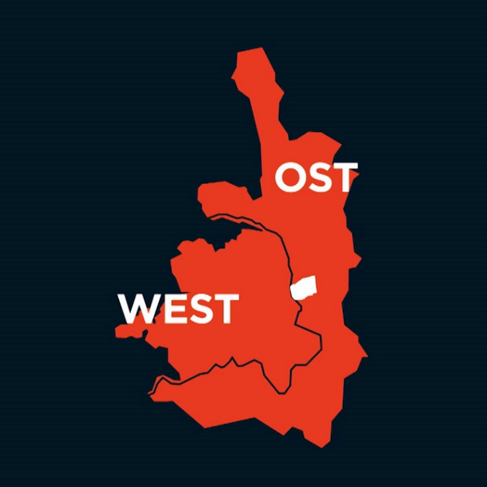 | 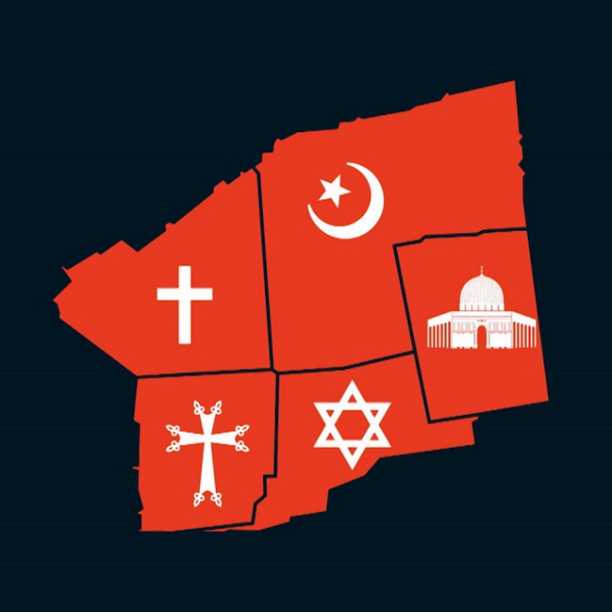

Abbildung | Epoche / Begründung | Herrschaft | Rolle der Religion
10 | 997-932 v. Chr.  Zeit Davids und Salomos  Tempel gut erkennbar, keine christlichen oder islamischen Stätten | Könige Israels | Judentum vorherrschend  andere Religionen teilweise geduldet
11 | 1187-1917  Islamische Zeit  Felsendom und die Al-Aqsa-Moschee bestehen, ebenfalls an den Vierteln erkennbar | Ayyubiden  Mamelukken  Osmanen | Islam übergeordnet  einigermassen tolerante Haltung gegenüber Christentum
12 | Zukunft  Himmlisches Jerusalem  symbolische Darstellung mit christlichen Elementen | Gott der Christen / Juden | Christentum und Judentum vereinigt  Interpretation der Johannes-Offenbarung im Neuen Testament
13 | 37 v. Chr.-324 n.Chr.  römische Herrschaft /  Herrschaft der Herodianer  Bauwerke und Stätten aus dieser Epoche eingetragen | Römer  Herodianer | Juden geduldet, solange sie nicht gegen römisches Recht verstossen  eigener Ältestenrat und Hohepriester erlaubt  Juden dulden Römer solange sie ihnen keine religiösen Vorschriften machen; danach Aufstand -> Zutritt für Juden in Folge verboten
14 | 1947  Teilungsplan der UNO gegen Ende der britischen Mandatszeit  Hinweise auf moderne Zeit (Eisenbahn), Grenzen vorgeschlagen, statt erobert, arabische und jüdische Siedlungen erkennbar | Briten, UNO | Konflikt zwischen Juden und Arabern wächst  religiöser Teilaspekt des Konflikts erkennbar
15 | 1948-1967  Staatsgründung Israels –  Sechstagekrieg  geteiltes Jerusalem, Staaten Israel und Jordanien gekennzeichnet | Staat Israel | Islam, Judentum und Christentum teilen Stadt auf  Religiöse Komponente bei der Eroberung der Klagemauer  Besiedlung wird von einzelnen Gruppen durch religiöse Argumente wie Verweise auf biblische Grenzen vorangetrieben
16 | 1099-1187  Königreich der Kreuzfahrer  Grabeskirche im Vordergrund, es werden nur christliche Stätten abgebildet, kein Hinweis auf eine Moschee oder ein Tempel | Vögte des Heiligen Grabes | Legitimation durch den Papst  Befreiung von Andersgläubigen  Anfangs kein Wohnrecht für Juden und Muslimen (bis 1120)  Felsendom wird zur Kirche, alle andere muslimischen Gebäude umgenutzt oder zerstört

